**Добро пожаловать в сказку!**

**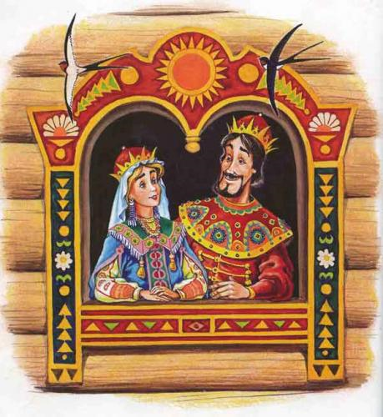**

**Что может рассказать лингвистическая**

**сказка о нашей школьной реальности?**

**Книжка-лингвишка**

**Дорогой друг!**

**Мы, сказочные исследователи и сочинители, любители фантазировать, придумывать новых сказочных героев и героинь, смешных удачников и чудесных искусников, предлагаем тебе прочитать и оценить наши лингвистические сказки. Это не совсем обычные сказки, это сказки с языковой начинкой, где героями выступают буквы и слова.**

**Это сказки о добре, справедливости, дружбе, мудрости, а**

**главное их отличие – наличие учебной задачи: обучить тебя грамматике.**

**А если тебе захочется больше узнать о лингвистической сказке или самому сочинить такую сказку, то мы в творческой лаборатории поделимся секретами её создания.**

**А также впереди тебя ждёт подарок-сюрприз, открыв его, ты узнаешь ещё много интересного о нашей школьной реальности.**

**Книжку-лингвишку мы посвящаем всем школьникам.**

**Авторы: ученики 5 класса**

**Вот у этих у ворот Лингвосказочка**

**живёт.**

**Двери шире раскрывает, тебя в гости приглашает.**

****

**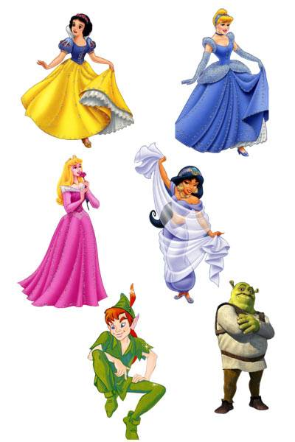**

**Сказки почитай ты, друг,**

**И заполни свой досуг!**

**Станешь нравственно богаче**

**И писать ты будешь краше!**

**Собирайся-ка, народ, возле сказочных ворот!!!**

**Сказка про Запятую**

Жила-была на свете *Запятая*. Маленькая, с забавным хвостиком. Это была очень трудолюбивая *Запятая*, каждый день она ходила на работу, на фирму, директором которой было *Предложение*. Она очень уважала своих коллег: весельчака *Восклицательного знака*, всегда бодрого и энергичного, любопытного *Вопросительного знака*, который задавал чересчур много вопросов, сестёр-близнецов *Кавычек*… И только с *Точкой* *Запятая* не ладила. Её возмущало то, что у *Предложения* и к *Точке*, и к *Запятой* было одинаковое отношение. И даже одинаковая зарплата!

« Как же так? – возмущалась *Запятая*, - я тружусь, тружусь, скольким правилам следую, а она, лентяйка, только и знает, что ставится в конце *Предложения*!»

И решила *Запятая* пойти к *Русскому Языку* - генеральному директору, чтобы разобраться.

«Эх ты, - ответил *Русский язык*, после того, как прослушал её историю, - у *Точки* ведь тоже очень важная роль! Она завершает целую Мысль! А как же *Точка с запятой*? Ведь это такой важный знак препинания! Запомни: вы все одинаково нужны *Предложению*!»

*Запятая* всё осознала после его слов. И правда, чего это она спорила? Не такая уж плохая эта *Точка*! Даже очень хорошая! Нужно с ней подружиться!

И *Запятая* быстрее побежала на фирму, ведь сегодня они с *Точкой* работали в одну смену!



**Спор в Стране Пунктуация**

Где-то очень далеко, когда-то давным-давно в стране Пунктуация жили-были Знаки Препинания. Каждый житель этой страны считал себя самым главным и самым важным.

И вот однажды собрались Знаки Препинания за круглым столом и начали спорить, кто же из них самый важный. Первым начал представлять свою персону Восклицательный знак. Встал из-за стола, выпрямился и говорит:

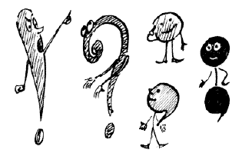 - Если бы не было меня, то на этом свете всем стало бы скучно жить. Один я делаю речь эмоциональной и жизнерадостной.

Следующим выступал горбатый старичок - Вопросительный знак:

- Если бы не было меня, то никто бы друг друга не понял. Как бы мы тогда задавали друг другу вопросы, узнавали новости?

Так же выступали и Запятая, и Двоеточие, и близнецы Тире, и Дефис, и Кавычки. И лишь одна Точка сидела в сторонке, смотрела на остальных в полном непонимании и молчала.

- Сестрёнка, а ты что сидишь, молчишь? – спросило Двоеточие.

- Просто, мне кажется, в нашей стране нет главных. Ведь все мы, каждый из нас играет большую роль в нашей речи. Разве я не права?

Все присутствующие посмотрели друг на друга и поняли, что действительно у каждого из них есть своя ответственная роль.

После этого случая в стране Пунктуация кончились споры и недопонимание, а воцарились и мир и спокойствие.

** Сад царя Русского языка**

В некотором царстве, в некотором государстве правил великий и могучий царь Русский язык. Жил он в чудесном дворце, построенном его подчиненными. Решил он однажды, что не хватает ему сада.

Созвал он своих подданных – частей речи и говорит: « Надо бы вокруг моего дворца сад вырастить, да не простой, а вечнозелёный. Поэтому приказываю: Именам Существительным решить, ЧТО сажать – цветы, кустарники, деревья. Именам Прилагательным придумать КАКИЕ сажать растения. А Глаголам выполнить эту работу аккуратно, быстро и качественно.

 И началась работа. Решил царь проверить, как работа движется. Пошёл он в сад и видит, что одна часть посажена: цветут кусты, ручей журчит, птички поют, а другая часть сада ещё не закончена. Подошёл он к Глаголам, сделавшим работу, и услышал, что они спрашивают Имён Существительных что сделать? А после подошёл незаметно к Глаголам с другой стороны сада, а они задавали вопрос Что делать?

Решил тогда Русский язык, что всю работу должны выполнять глаголы, задававшие вопрос Что сделать?, а остальные должны помогать им.

Однажды захотелось царю прогуляться по своему саду. Пришёл он в сад, после долгого отсутствия во Дворце и видит, что одна часть сада ухожена, а другая заросла сорняками, все цветы завяли. Пришлось государю опять разбираться, в чём тут дело. Оказалось, что за половиной сада ухаживали Глаголы «Что делать?», их часть сада была пышно цветущей и благоухающей, а за другой – Глаголы «Что сделать?», которые только раз полили растения и решили, что больше не нужно.

После этого Русский язык разделил все Глаголы на два вида: те, которые обозначают, что действие происходит раз и закончено, отвечают на вопрос Что сделать?, были названы глаголами совершенного вида, а те, которые обозначают, что действие происходит многократно, продолжается во времени или не закончено, отвечают на вопрос Что делать?, были названы несовершенным видом.

С тех пор и существует два вида глаголов.



**Сказка о том, как появился на свет Вопросительный знак**

Как-то раз в одной стране, что зовётся Пунктоградом, жили-были Знаки препинания. Запятая была очень суетливой, куда-то вечно спешила, ей хотелось побывать везде и всюду. Точка была ей полная противоположность. Она никогда не ускоряла шаг и была излишне медлительной.

В этой стране очень много знаков, отличающихся друг от друга не только по характеру, но и по своему индивидуальному неповторимому значению в предложениях. Вот только была в этой стране одна проблема: там не было одного знака – Вопросительного. Всех жителей Пунктограда забеспокоил тот факт, что без Вопросительного знака будет невозможно отличить утвердительное предложение от вопросительного. Зато Восклицательных знаков в Пунктограде было целых два! Вот такой произошёл конфуз. И тогда первый Восклицательный знак решился на хитрость. Он собрался не извести со свету второй знак, а просто найти ему другое применение.

Вот подходит он как-то раз к нему и говорит:

-Здравствуй, друг мой! Не правда ли, замечательная погода сегодня? – знак блаженно улыбнулся и взглянул на безоблачное небо.

- Несомненно! – ответил ему второй знак.

- Да уж, всё бы ничего, да вот только слухи в нашем городке появились, будто Двоеточие где-то потеряло очень дорогое колечко с бриллиантом! Нашедшего ожидает крупное вознаграждение и слава!

-Вот это дааааа! – изумился второй знак.

-Что ты удивляешься! Ищи, давай! Кто знает, может это колечко именно ты отыщешь!

Подумал второй Восклицательный знак, пожал плечами и пошёл по дороге, согнувшись в три погибели, чтобы быстрей обрести пропажу, которая на самом деле оказалась пустой выдумкой хитрого «друга». Так ходил Восклицательный знак по улицам города, ходил, да всё безрезультатно. Захотел он разогнуть спину, да не смог. Радикулит, видимо.

С тех пор Восклицательный знак приобрёл другое имя – Вопросительный знак, и ходил вот так по улочкам, согнувшись, как рыболовный крючок, и всё время что-то спрашивал.

**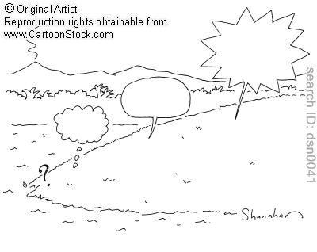**

**Путешествие Глагола**

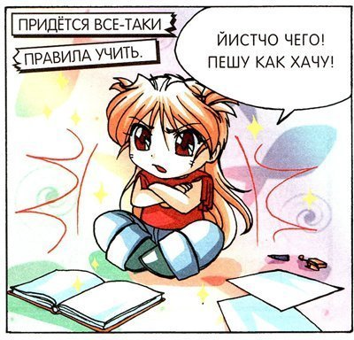 Жил-был Глагол. Его дом был учебник русского языка, хозяином которого был двоечник. Глаголу надоело жить в рваном и пыльном учебнике, и, в конце концов, он отправился искать новый дом.

Только он выбрался из учебника, и , к несчастью, а может быть и , к счастью, его унесло ветром в форточку. Глагол очутился в новом мире: необычном, огромном и красивом. Решил он, неугомонный, залезть повыше и осмотреть местность. Когда он залез на дерево, то увидел большое здание, на котором красовалась надпись: «Школа». И Глагол подумал: « Что-то до боли знакомое слово! Войду-ка я туда». По дороге его увидел мальчик и спросил: «Глагол, почему ты не в учебнике?» На что Глагол ответил: « Мой хозяин двоечник, и я решил уйти от него». И мальчик предложил ему идти с ним, заметив, что лишних глаголов не бывает, как и не бывает лишних знаний. Глагол согласился.

Спустя неделю бывший хозяин Глагола начал скучать, но было уже поздно. А тем временем Глагол жил жизнью, о которой давно мечтал.

**Конец**

**SO00668_**

**Творческая лаборатория**

**Лингвистическая** (от лат. Lingva – «язык») предметная **сказка.** В такой сказке **лингвистические герои** – очеловеченные термины (глагольчики, слова-родственники, корни-захватчики, йотики, глаголы-обротни, капризные шипящие и пр.) живут как по законам языка, так и по законам общества. Они могут любить, ненавидеть, негодовать, лениться, спорить, дружить, приказывать, проводить собрания и принимать решения. Словом, ничто человеческое им не чуждо.

Вот почему в лингвистической сказке не только выводится то или иное правило, определение, даются грамматические характеристики, но и оцениваются поступки героев, осмеиваются их пороки, восхваляются достоинства.

Лингвистическая сказка объясняет нам законы языка. Ей присущи сказочные элементы, волшебные превращения, герои, определённые устойчивые выражения. Данная сказка родилась гораздо позже, чем фольклорная. Конечно, она очень много взяла от фольклорной сказки.

**Классификация сказок:**

**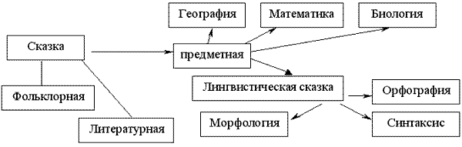**

**Сказка**

**Памятка**

**Как написать лингвистическую сказку**

1. Определи, на кого рассчитана сказка, и в какой ситуации будет рассказана.
2. Выбери лингвистический материал, сведения о лингвистическом понятии.
3. Подумай, какие герои будут действовать.
4. Продумай композицию и сюжет.
5. Составь план.
6. Запиши сказку. Если необходимо, сделай иллюстрацию.
7. Проверь, нет ли логических или фактических ошибок.
8. Отредактируй текст.
9. Подготовься к устному воспроизведению, продумай, какие жесты (телодвижения) будут уместны, как будет звучать голос.
10. Прорепетируй выступление.

**Лист оценивания лингвистической сказки**

|  |  |  |
| --- | --- | --- |
| **Отлично** | **Хорошо** | **Удовлетворительно** |
| Созданный текст является лингвистической сказкой, имеется учебная задача. | Созданный текст является лингвистической сказкой, но отсутствует учебная задача. | Созданный текст не является лингвистической сказкой. |
| Сказка имеет учебное и воспитательное значение. | Сказка имеет учебное или воспитательное значение. | Сказка не имеет учебное и/ или воспитательное значение. |
| Сказка характеризуется композиционной стройностью и оригинальностью сюжета. | Сказка характеризуется композиционной стройностью или оригинальностью сюжета. | Сказка лишена композиционной стройности и оригинальности сюжета. |
| Ошибки  (логические, фактические) отсутствуют. | Допущены 1-2 ошибки. | Допущены 3 ошибки и более. |
| Оформление яркое, красочное, с иллюстрациями | Оформление яркое, красочное, но без иллюстраций | Оформление неяркое, некрасочное, без иллюстраций |

**А вот и подарок-сюрприз!**

**SO00668_**

Передвинь меня

***Тебе понравились наши сказки?! Поздравляем!***

***Теперь ты можешь сам стать сказочником и***

***поведать другим о своих сказках и о себе!..***

**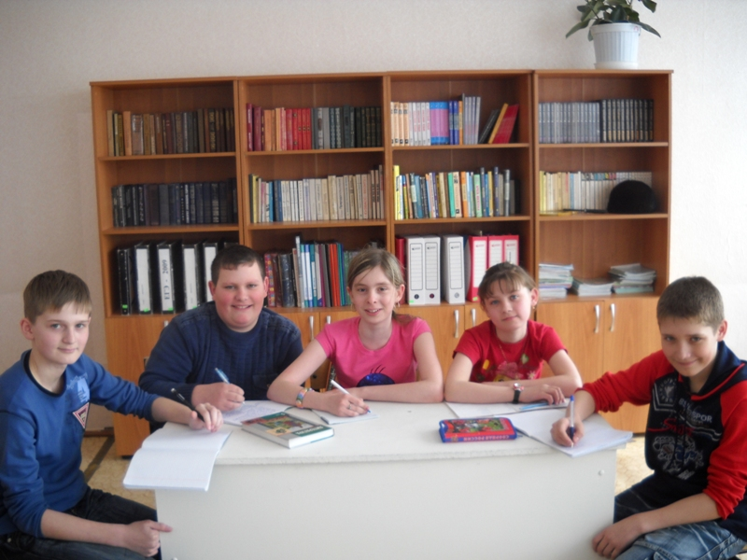 *А это мы, девчонки и мальчишки,***

***любители конфет и книжек.***

***Теперь ещё и Интернета,***

***стремимся к знаниям***

***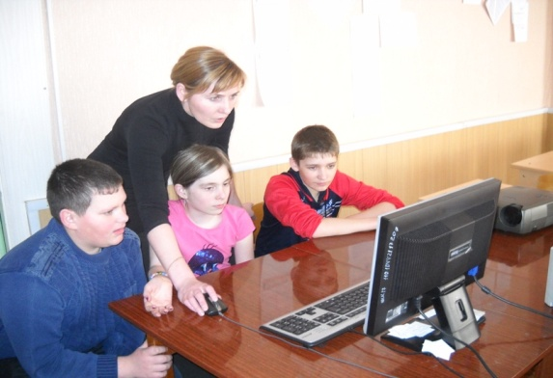 со скоростью света!***

***Сказка – это зашифрованный в художественных образах мир, полный таинственных превращений, важных истин. Постичь этот иносказательный мир порой непросто, но если школьнику удалось его открыть, то он получает ключ***

***к познанию реальной жизни.***

***Пусть герои сказок дарят вам тепло, пусть добро на свете побеждает зло.***

**Над книжкой-лингвишкой работали:**

**Высоцкий Миша**

**Дулова Ксюша**

**Костюков Игорь**

**Салос Вадим**

**Юдина Катя**

**Гл. ред. Байбурина Л.Ф.**

**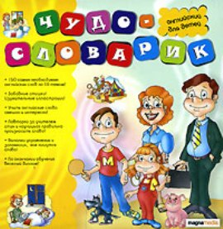**

****

**SO00668_**